Se préparer au Bac


Laura, 18 ans
POURSUITE D’ÉTUDES Licence d’économie-gestion
PROJET PROFESSIONNEL Encore indéterminé

QUESTION GRAND ORAL
Faut-il rendre les gens heureux au travail ?

Préparer son projet de poursuite d’étude
Étape 1
La question « Qu’est-ce que tu veux faire plus tard ? » a toujours inquiété Laura. Dès le mois de septembre de son année de Tle, elle recherche des informations sur différents champs, sans pouvoir se projeter sur un type d’emploi particulier. On lui a alors conseillé
de faire un choix de formation qui reste généraliste et qui permet de se déterminer plus tard sur un métier.
Elle a saisi des vœux en économie-gestion sur Parcoursup.
Elle apprécie les apprentissages en SES et les perspectives possibles de métier en gestion ou en management l’intéressent. Elle espère pouvoir poursuivre en master dans un IAE (instituts
d'administration des entreprises, aujourd’hui appelés « écoles universitaires de management »), formation conduisant à tous les métiers de l’entreprise.

Choisir une question liée au programme
Étape 2
Intéressée par l’entreprise, Laura hésite entre deux thèmes de la spécialité SES, le commerce international ou le management.

Elle décide de choisir une question en lien avec le chapitre 9,
« Quelles mutations du travail et de l’emploi ? », et l’item
« comprendre les effets positifs et négatifs de l’évolution des formes de l’organisation du travail sur les conditions de travail. »
Le reportage montrant des employées jouant au baby-foot, l’a interpellée, d’où le choix de sa question :
« Faut-il rendre les gens heureux au travail ? »

Construire une réponse argumentée
Étape 3
Laura travaille la réponse à sa question en préparant un découpage des 5 minutes que dure l’oral.
 1 mn • En introduction, elle explique le choix de ce thème en rapport avec son projet et l’enjeu de la question.
 3 mn • Elle développe ensuite trois éléments de réponse :
- Le management taylorien
1 mn
- Le management post-taylorien
1 mn
- Les nouvelles formes de management et de travail 1 mn
 1 mn • Pour conclure, elle reprend les éléments présentés et répond à la question.
Elle a intégralement rédigé la réponse à la question et l’a apprise par cœur. Habituée à jouer des pièces de théâtre dans son club, elle est à l’aise pour se préparer à l’oral
et travailler un « rôle ». Cela la rassure, d’autant qu’elle n’aura pas à respecter au mot près le texte, contrairement à celui d’un auteur classique.

Préparer et présenter l’oral lors de l’épreuve
Étape 4
Grand oral • Question 4
- Durant la phase de préparation de l’épreuve, Laura rédige le plan détaillé, qui reprend les éléments de la réponse sur un support papier qu’elle fournit au jury. Ainsi, elle revoit son texte même si elle ne pourra pas s’appuyer sur ses notes pour répondre
à la question lors du premier temps de l’épreuve à l’oral.

Exemple de support réalisé pour le jury
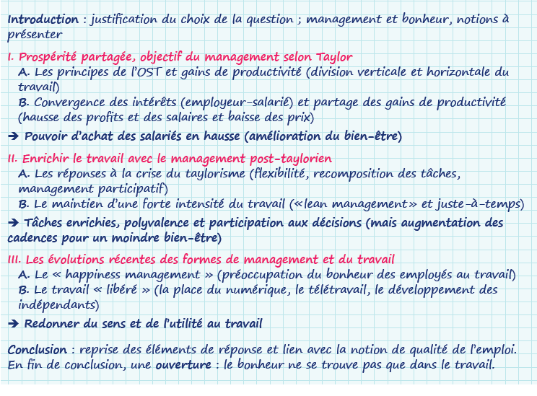

- Pour le deuxième temps de l’épreuve, elle essaye d’anticiper des questions possibles :
- Quels sont les liens entre bonheur et bien-être ? (Elle s’attend à cette question car, dans son exposé, elle a souvent employé les deux sans les distinguer).
- Quelles différences entre taylorisme et fordisme ?
- Quel est la place du travail dans la société contemporaine ?
- Comment définir la qualité de l’emploi ?
- Lors du troisième temps de l’épreuve, Laura décrit les étapes de la construction de son projet :
- ses incertitudes de départ ;
- ses recherches, son choix de poursuivre dans une formation encore généraliste ;
- l’intérêt qu’elle porte à l’entreprise (elle avait fait son stage de 3e dans le service comptabilité d’une grande entreprise).
Grâce au travail fourni pour préparer ce Grand oral, elle se sent aujourd’hui de plus en plus intéressée par les questions de management et développe des ambitions de poursuite d’études dans une école de commerce ou un Institut d'administration des entreprises (IAE). Elle regrette de ne pas s’être inscrite dans une classe préparatoire économique et commerciale sur Parcoursup, mais elle a appris depuis l’existence de concours passerelle pour entrer dans une école de commerce et de management
de niveau bac + 2 jusqu’à bac + 4.

